ENTORNOS DE DESARROLLO

GUÍA DE INSTALACIÓN DE INTELLIJ IDEA EN SISTEMAS OPERATIVOS BASADOS EN LINUX

DAVID GONZÁLEZ APARICIO

ERIKA KATHERINE GUZÑAY CATOTA

ALBERTO OLMO MORAGO

ALBERTO MARTÍNEZ PÉREZ

1º CFGS DESARROLLO DE APLICACIONES WEB (daw)

ÍNDICE

1. DESCARGA 3

2. INSTALACIÓN 3

3. CREACIÓN DE UN PROGRAMA EN INTELLIJ 6

ÍNDICE DE FIGURAS

[Fig. 1 Página web de JetBrains. 3](https://ieslb-my.sharepoint.com/personal/2022400_iesluisbraille_es/Documents/1DAW/02%20PRÁCTICAS%20Y%20EJERCICIOS/02%20ENTORNOS/02%20EJERCICIOS/UD2/UD2%20-%20E7%20-%20INSTALACIÓN%20DE%20INTELLIJ.docx#_Toc120198775)

[Fig. 2 Archivo descargado. 3](https://ieslb-my.sharepoint.com/personal/2022400_iesluisbraille_es/Documents/1DAW/02%20PRÁCTICAS%20Y%20EJERCICIOS/02%20ENTORNOS/02%20EJERCICIOS/UD2/UD2%20-%20E7%20-%20INSTALACIÓN%20DE%20INTELLIJ.docx#_Toc120198776)

[Fig. 3 Archivos que obtendremos tras la extracción. 4](https://ieslb-my.sharepoint.com/personal/2022400_iesluisbraille_es/Documents/1DAW/02%20PRÁCTICAS%20Y%20EJERCICIOS/02%20ENTORNOS/02%20EJERCICIOS/UD2/UD2%20-%20E7%20-%20INSTALACIÓN%20DE%20INTELLIJ.docx#_Toc120198777)

[Fig. 4 Abrir una terminal. 4](https://ieslb-my.sharepoint.com/personal/2022400_iesluisbraille_es/Documents/1DAW/02%20PRÁCTICAS%20Y%20EJERCICIOS/02%20ENTORNOS/02%20EJERCICIOS/UD2/UD2%20-%20E7%20-%20INSTALACIÓN%20DE%20INTELLIJ.docx#_Toc120198778)

[Fig. 5 Comandos en terminal de Ubuntu. 5](https://ieslb-my.sharepoint.com/personal/2022400_iesluisbraille_es/Documents/1DAW/02%20PRÁCTICAS%20Y%20EJERCICIOS/02%20ENTORNOS/02%20EJERCICIOS/UD2/UD2%20-%20E7%20-%20INSTALACIÓN%20DE%20INTELLIJ.docx#_Toc120198779)

[Fig. 6 Creación de un acceso directo. 5](https://ieslb-my.sharepoint.com/personal/2022400_iesluisbraille_es/Documents/1DAW/02%20PRÁCTICAS%20Y%20EJERCICIOS/02%20ENTORNOS/02%20EJERCICIOS/UD2/UD2%20-%20E7%20-%20INSTALACIÓN%20DE%20INTELLIJ.docx#_Toc120198780)

[Fig. 7 Acceso directo del programa en el menú Actividades. 6](https://ieslb-my.sharepoint.com/personal/2022400_iesluisbraille_es/Documents/1DAW/02%20PRÁCTICAS%20Y%20EJERCICIOS/02%20ENTORNOS/02%20EJERCICIOS/UD2/UD2%20-%20E7%20-%20INSTALACIÓN%20DE%20INTELLIJ.docx#_Toc120198781)

[Fig. 8 Creación de proyecto 6](https://ieslb-my.sharepoint.com/personal/2022400_iesluisbraille_es/Documents/1DAW/02%20PRÁCTICAS%20Y%20EJERCICIOS/02%20ENTORNOS/02%20EJERCICIOS/UD2/UD2%20-%20E7%20-%20INSTALACIÓN%20DE%20INTELLIJ.docx#_Toc120198782)

[Fig. 9 Descarga JDK. 7](https://ieslb-my.sharepoint.com/personal/2022400_iesluisbraille_es/Documents/1DAW/02%20PRÁCTICAS%20Y%20EJERCICIOS/02%20ENTORNOS/02%20EJERCICIOS/UD2/UD2%20-%20E7%20-%20INSTALACIÓN%20DE%20INTELLIJ.docx#_Toc120198783)

[Fig. 10 Proyecto 7](https://ieslb-my.sharepoint.com/personal/2022400_iesluisbraille_es/Documents/1DAW/02%20PRÁCTICAS%20Y%20EJERCICIOS/02%20ENTORNOS/02%20EJERCICIOS/UD2/UD2%20-%20E7%20-%20INSTALACIÓN%20DE%20INTELLIJ.docx#_Toc120198784)

[Fig. 11 Creación de una clase. 8](https://ieslb-my.sharepoint.com/personal/2022400_iesluisbraille_es/Documents/1DAW/02%20PRÁCTICAS%20Y%20EJERCICIOS/02%20ENTORNOS/02%20EJERCICIOS/UD2/UD2%20-%20E7%20-%20INSTALACIÓN%20DE%20INTELLIJ.docx#_Toc120198785)

[Fig. 12 Iniciación de un proyecto. 8](https://ieslb-my.sharepoint.com/personal/2022400_iesluisbraille_es/Documents/1DAW/02%20PRÁCTICAS%20Y%20EJERCICIOS/02%20ENTORNOS/02%20EJERCICIOS/UD2/UD2%20-%20E7%20-%20INSTALACIÓN%20DE%20INTELLIJ.docx#_Toc120198786)

[Fig. 13 Crear nuevos proyectos. 9](https://ieslb-my.sharepoint.com/personal/2022400_iesluisbraille_es/Documents/1DAW/02%20PRÁCTICAS%20Y%20EJERCICIOS/02%20ENTORNOS/02%20EJERCICIOS/UD2/UD2%20-%20E7%20-%20INSTALACIÓN%20DE%20INTELLIJ.docx#_Toc120198787)

Esta guía describe la descarga, instalación y uso del software IntelliJ IDEA en sistemas operativos basados en Linux.

Para la creación de esta guía se ha utilizado un sistema operativo 22.04.1 de arquitectura x64.

# DESCARGA

Acceder a la web de JetBrains (fig. 1) para descargar el instalador de IntelliJ para sistemas operativos basados en Linux y descargar el archivo correspondiente a la versión Community: <https://www.jetbrains.com/idea/download/#section=linux>

Fig. Página web de JetBrains.

# INSTALACIÓN

IntelliJ no necesita de una instalación como tal, se ejecuta directamente desde terminal de comandos. Tras completar la descarga conseguiremos un archivo comprimido (fig. 2).

Fig. Archivo descargado.

Descomprimimos este archivo y lo guardamos en una carpeta consiguiendo el resultado que se ve en la fig. 3.

Fig. Archivos que obtendremos tras la extracción.

Lo siguiente que haremos es abrir una terminal de comandos desde esta posición para ello haremos clic derecho en algún lugar de la carpeta (NO en un archivo) y seleccionar la opción “Abrir en una terminal” (fig. 4).

Fig. Abrir una terminal.

En terminal, escribir los siguientes comandos (fig. 5):

* cd bin 🡪 Nos permitirá saltar a la carpeta bin del directorio.
* ./idea.sh 🡪 Para ejecutar el archivo idea.sh que iniciará el programa IntelliJ Idea.

Fig. Comandos en terminal de Ubuntu.

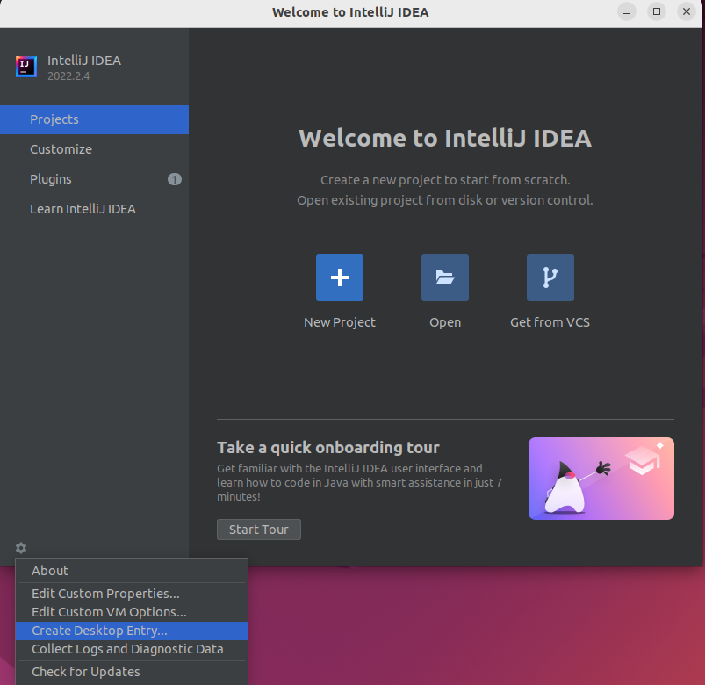Con esto iniciaremos el programa. Lo primero que vamos a hacer es crear un acceso directo al programa para que sea más sencillo acceder al programa, para ello en la página de bienvenida del programa hacer clic en las opciones (esquina inferior izquierda) (fig. 6) y seleccionar la opción Create Desktop Entry y pulsar el botón OK en la ventana emergente siguiente, con eso habremos creado un acceso directo al programa que encontraremos dentro del menú Actividades de Ubuntu (fig. 7).

Fig. Creación de un acceso directo.

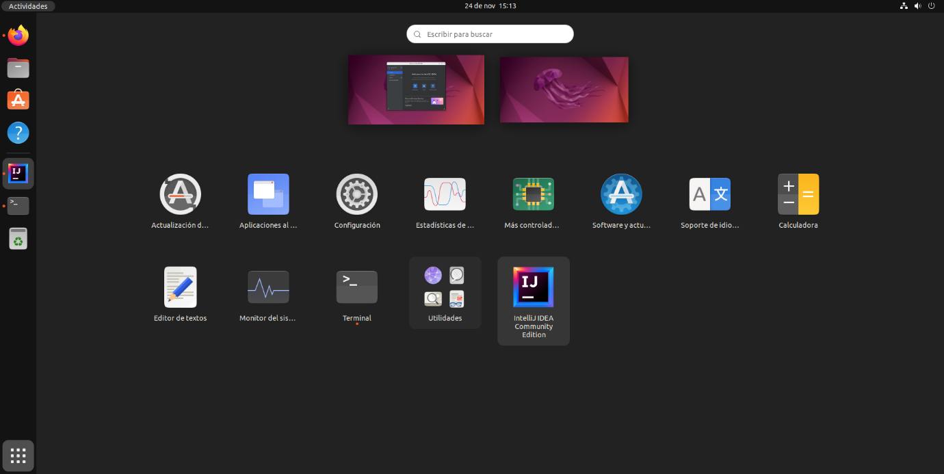

Fig. Acceso directo del programa en el menú Actividades.

# CREACIÓN DE UN PROGRAMA EN INTELLIJ

Con IntelliJ abierto pulsamos en “New Project” (fig. 8) y elegimos un nombre para el proyecto (por ejemplo, HolaMundo), una localización para guardar el proyecto (por defecto será la carpeta IdeaProjects dentro del directorio donde se encuentre la carpeta raíz del contenido de instalación) y seleccionamos las opciones Java para el lenguaje e IntelliJ para el sistema. La primera vez que iniciemos el programa si no tenemos un JDK instalado tendremos que hacerlo, para ello seleccionamos la opción Download JDK en el menú desplegable del menú JDK:

Fig. Creación de proyecto

Seleccionamos la versión de JDK que queremos instalar y hacemos clic en Download (fig. 9).

Fig. Descarga JDK.

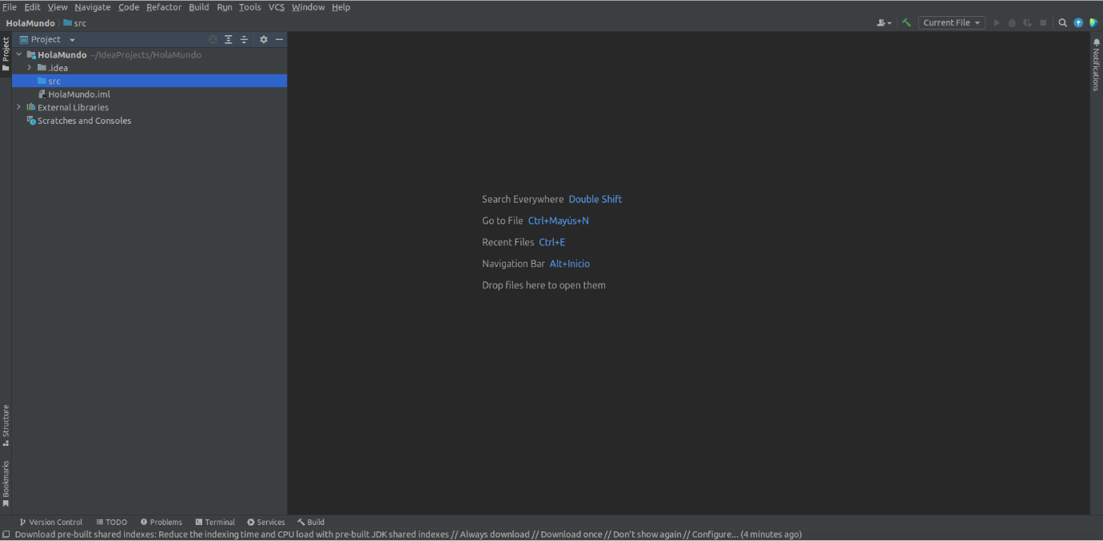Una vez descargado el JDK desactivamos la opción Add Sample Code para que no nos genere un código por defecto. Pulsamos en Create y con ello crearemos un proyecto vacío con el nombre que hayamos decidido (fig. 10).

Fig. Proyecto

Para crear una clase vamos a hacer clic derecho en la carpeta src y vamos a seleccionar la opción New y en el nuevo menú desplegable la opción Java Class (fig. 11). En la siguiente ventana elegiremos el nombre.

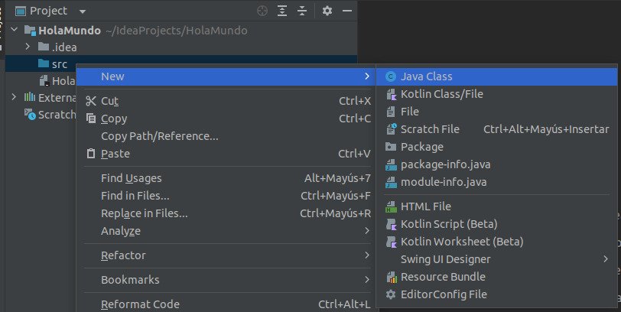

Fig. Creación de una clase.

Para iniciar nuestro programa Java tenemos varias opciones dentro de IntelliJ, podemos utilizar el botón de arranque de la esquina superior izquierda (fig. 12), el atajo de teclado Shift + F10 y los botones de arranque de la barra lateral de la hoja de proyecto presentes en la declaración de la clase y en la declaración del método main.

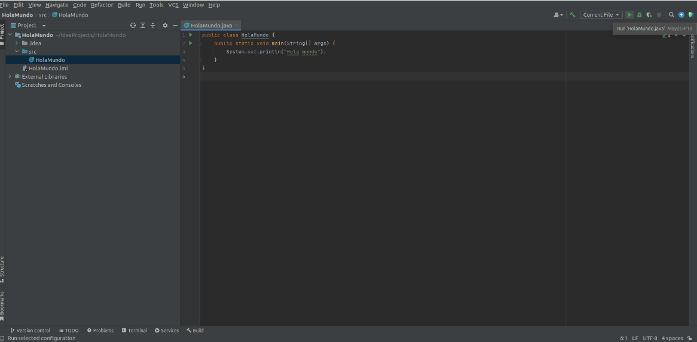

Fig. Iniciación de un proyecto.

En caso de querer crear otros proyectos hacer clic en la barra superior opción File, seleccionar New y la opción Project (fig. 13).

Fig. Crear nuevos proyectos.